1. **Introdução e Motivação**

Há um consenso entre os economistas sobre o papel das instituições na promoção do crescimento econômico. Atribui-se a elas um papel fundamental no crescimento de longo prazo dos países, isso porque as instituições econômicas podem determinar os incentivos e a restrições dos agentes econômicos e podem moldar como são alocados os recursos econômicos tais como investimentos em capital físico e humano além de conduzir a próprio meio de organizar a produção em si[1].

Ou seja, um ambiente institucional definido por meio do respeito a direitos de propriedades, do estabelecimento do estado de direito, de baixo nível de corrupção e burocracia dentre outras variáveis institucionais estão fortemente relacionados e/ou são pré-condições para o desenvolvimento econômico[2]. Em outras palavras, países com melhores “instituições”, maiores direitos de propriedade e com políticas econômicas menos distorcidas investirão mais em capital físico e humano e usarão estes fatores de forma mais eficientes para alcançar um nível maior de renda.

Dessa forma, é neste arcabouço institucional que se insere o denominado ambiente de negócios. A conceituação de ambiente de negócios é ampla uma vez que envolve aspectos ligados as questões jurídicas, econômicas e sociais. Nesse sentido, o ambiente de negócio pode ser caracterizado por uma complexidade de fatores que tem origens tanto em questões econômicas como em questões sociais, políticas, legais, demográficas e culturais[3]. Outro conceito que pode ser relacionado é o ambiente de negócio é a junção de todos os fatores externos que não estão ligados ao ato de empreender em si, mas que influencia na decisão de empreender ou fazer investimentos[4].

Dessa forma, estes conceitos relevam de certa forma que a decisão de investir não está relacionada somente as características intrínsecas do indivíduo que deseja empreender e nem a natureza do negócio em si, mas também com o arcabouço institucional de um determinado país, uma vez que um investimento é baseado nos custos e nas expectativas de retornos.

Quantificar o que é chamado ambiente de negócio também não é tarefa trivial. Atualmente, um dos indicadores amplamente utilizados – tanto pelos governos quanto pela academia – e que será também objeto de análise deste texto, são os divulgados pelo Banco Mundial por meio do relatório *Doing Business*[5] *–* que tem por finalidade proporcionar uma medida objetiva dos regulamentos para fazer negócios, focando no tempo, custos e número de procedimentos necessários para se para começar e manter uma empresa. Há por fim, um indicador final composto por estes diversos outros indicadores intermediários denominado em facilidade em se fazer negócios (*Ease of doing business*), o qual detalhados posteriormente neste texto

Este conjunto de indicadores possuem duas características que merecem destaques. Primeiro, eles evidenciam a abordagem governamental em relação à sua política econômica em um conjunto amplo de áreas de atuação, uma vez que o questionário aborda o clico de vida de uma empresa desde a sua abertura, envolvendo diversos campos da legislação de cada país, desde questões relacionadas a infraestrutura e de segurança jurídica. E em segundo lugar, presume-se que os dados sejam objetivos e factuais[6], ou seja, que as resposta dos questionário enviado pelo Banco Mundial realmente reflita o panorama regulatório dos países. A seção 2 deste texto trará mais especificamente sobre estes indicadores.

Retomando aos aspectos econômicos, ao longo do tempo essas preocupações com as instituições e ambiente de negócios tomaram parte da agenda de políticas econômicas e políticas públicas com preocupação especial em relação aos países em desenvolvimento. Nesse sentido, vários países em desenvolvimento, incluindo o Brasil, desde as décadas de 80/90, adotaram modificações econômicas e institucionais a fim de manter a estabilidade e o desenvolvimento econômico.

No Brasil temos como exemplos de mudanças importantes nesse sentido: a Reforma monetária de 94, com a criação do Plano Real; as privatizações e a criação das agências reguladoras; a Lei de responsabilidade fiscal, e diversas outras mudanças nas políticas microeconômicas. Contudo, nem todas as reformas necessárias foram feitas, como, por exemplo a reforma tributária que ainda depende de legislação que foi recepcionada pela Constituição Federal.

A necessidade em se desburocratizar a economia para facilitar o empreendedorismo e atrair mais investimento ganhou ainda mais destaque. De fato, depois da recessão dos últimos anos, intensificou-se no debate econômico e na agenda política do país a necessidade de o Estado brasileiro aperfeiçoar sistema legal, tributário e regulatório a fim de promover a liberdade econômica e diminuir os custos burocráticos e institucionais da atividade empresarial, bem como aumentar a produtividade.

Em relação ao debate brasileiro sobre produtividade, há uma relação do aumento do ambiente de negócio ao aumento da produtividade. Um dos poucos estudos sobre o tema aplicado ao Brasil estão os trabalhos de Mattion[7] e Cavalcante[8].

O primeiro trabalho apresenta comparações internacionais de produtividade e produziu estimativas sobre a relação entre o ambiente de negócios e produtividade. O estudo avaliou que o Brasil atuou na contramão da maioria dos países, ou seja, enquanto a maior parte dos países apresentaram melhora no ambiente de trabalho, o Brasil permaneceu estagnado. Vale ressaltar que o estudo analisou os dados até 2014. As estimativas do autor “indicaram que que uma melhora de 1% do ambiente de negócios em direção à fronteira mundial traria ganhos de 0,0047 da PTF”.

Já o Trabalho de Cavalcante estima os “coeficientes que relacionam ambiente de negócios, investimentos e produtividade”. A regressão com dados em painel com efeitos aleatórios e efeitos fixos permitiu a quantificar a relação positiva entre a melhoria do ambiente de negócios sobre os níveis de estoque de capital por trabalhador e sobre os investimentos.

Tendo em vista as considerações acima, este trabalho tem como objetivo, pois, de analisar o ambiente de negócios no Brasil por meio dos Indicadores do Relatório *Doing Business*. Vale ressaltar que este trabalho é consequência da participação desta autarquia em diversas contribuições nos debates sobre temas relacionados a concorrência e regulação.

Além desta introdução, este relatório conta no capítulo 2 informações mais detalhadas sobre os indicadores do banco mundial, além de uma comparação dos dados brasileiros com o resto do mundo e os países dos BRICS e OCDE. O Capítulo 3tratará das reformas que foram feitas a partir do mesmo relatório Doing Business, bem como uma do que o Brasil.

1. **Doing Business**

O Doing Business (DB) é uma das diversas publicações do Grupo do Banco Mundial. A pesquisa analisa a cada ano as leis e regulações que promovem ou impedem as atividades das empresas em uma economia em determinado país. Sendo assim, o objetivo do índice DB é medir, em vários países, a facilidade de iniciar um negócio, obter as licenças relevantes, ter acesso a infraestruturas essenciais e assim por diante.

Segundo informações do Banco, a pesquisa aborda 10 áreas[9] do ciclo de vida de uma empresa. Dez destas áreas estão incluídas na classificação das economias em termos da facilidade de se fazer negócios: abertura de empresas, obtenção de alvarás de construção, obtenção de eletricidade, registro de propriedades, obtenção de crédito, proteção dos investidores minoritários, pagamento de impostos, comércio internacional, execução de contratos e resolução de insolvência, conforme descrito na Tabela 1.

**Tabela 1** - Indicadores *Doing Business* 2019

|  |  |
| --- | --- |
| Abertura de empresa  (*Starting a business)* | Procedimentos, tempo, custo e capital mínimo integralizado para se abrir e operar formalmente uma empresa industrial ou comercial |
| Obtenção de alvarás de construção (*Dealing with construction permits)* | Procedimentos, tempo e custos necessários para completar todas as formalidades a construção de depósitos e armazéns, assim como a qualidade e mecanismo de controle e segurança do sistemas de licenças de construção |
| Obtenção de eletricidade  (*Getting electricity*) | Procedimentos, tempo e custo para se conectar à rede elétrica e a confiabilidade do fornecimento de eletricidade e a transparência das tarifas |
| Registro de propriedades  (*Registering property*) | Procedimentos, tempo e custo para transferir uma propriedade e a qualidade do sistema de administração fundiária |
| Obtenção de crédito  (*Getting credit*) | Abrange os direitos legais dos mutuários e mutuantes no que diz respeito às transações e a disponibilidade de informações sobre crédito |
| Proteção dos investidores minoritários  (*Protecting minority investors*) | Mede o grau de proteção dos investidores minoritários em duas dimensões: conflito de interesses e governança corporativa |
| Pagamento de impostos  (*Paying taxes*) | Pagamentos, tempo, impostos totais e taxa de contribuição para uma empresa cumprir todos os regulamentos fiscais, bem como processos pós-declaratórios |
| Comércio entre fronteiras  (*Trading across borders*) | Os custos e procedimentos envolvidos na importação e exportação de mercadorias |
| Execução de contratos  (*Enforcing contracts*) | Mede o tempo e o custo para resolver uma disputa comercial num tribunal local de primeira instância e o índice de qualidade dos processos judiciais |
| Resolução de insolvência  (*Resolving insolvency*) | Avalia o tempo e os custos relacionados com um processo de falência. |
| Regulamentação do mercado de trabalho*  (*Labor market regulation*) | Mede a flexibilidade da regulamentação do mercado de trabalho, particularmente no que diz respeito às áreas de contratação, horário de trabalho e demissão de funcionários |
|  |  |

* Este indicador não está incluído na classificação e no indicador final do relatório Doing Business.

O foco da mensuração da publicação é a regulação ao longo do ciclo da vida das empresas de médio-grande porte no mercado doméstico de cada país. A coleta de dados é feita tendo vista a análise do setor formal.

Ainda sobre as questões metodológicas, o índice adota uma escala de zero a cem, sendo zero o pior desempenho e cem, o melhor. Os indicadores têm ponderações iguais tanto em relação aos países quanto aos próprios indicadores que compõem a pontuação final. Sendo assim, ao distribuir pesos equânimes aos indicares, o índice distribui igualmente a importância das variáveis coletadas. No ano de 2019 o Ranking possui 190 posições, o Brasil ocupa a posição 109.

Há dois grandes grupos de interesse na formação dos indicadores, que são: “*Time and motion*” e *Legal sources*”. No primeiro grupo, o enfoque são indicadores de processo, com intuito de medir a eficiência dos procedimentos que o empreendedor deverá fazer tanto para iniciar um negócio quanto para encerrá-lo. Quanto ao segundo grupo, dá-se ênfase nas questões legais, tais como direito de propriedade, obrigações contratuais, litígios e o sistema judicial.

Com o passar nos anos, surgiu a necessidades de alguns países de terem mais de duas cidades com informações coletadas. No caso brasileiro, até o Ano 2013 a única cidade avaliada era São Paulo, posteriormente A cidade do Rio de Janeiro foi inserida na avaliação. Assim, como a pesquisa no Brasil é feita em São Paulo e Rio de Janeiro, a pontuação do indicador “nacional” é calculada com base na ponderação de cada cidade em termos populacionais, por meio de uma média ponderada pela população. Vale ressaltar que é claro que escolha de duas cidades não representa os problemas de grandes dimensões como no caso do Brasil, EUA, China e Rússia etc.

1. **Análise dos Indicadores**

A fim de abordar uma análise inicial, o gráfico a seguir tem a finalidade de mostrar algumas características básica das distribuições dos dados. No eixo x estão representadas as categorias faixa de renda[10] e no eixo y está a pontuação de facilidade em se fazer negócios (*Ease of Doing Business – EoDB*). Com as observações no gráfico é fácil perceber algumas características que por vezes já são intuitivas. Os países de renda baixa (cor verde) apresentam uma mediana menor em relação aos outros países, por outro lado, os países de renda alta obtém uma pontuação maior em geral em relação aos outros países.

O Brasil, apesar de ser um país de renda média-alta aparece abaixo da mediana dos países desenvolvidos quase no mesmo nível dos países na categoria de renda média. Isto pode ser visto no gráfico no ponto vermelho indicado. O Brasil, em 2019, obteve posição no Ranking de 109 nos 190 países pesquisados.

**Gráfico 1** – Pontuação por Faixa de Renda – 2019

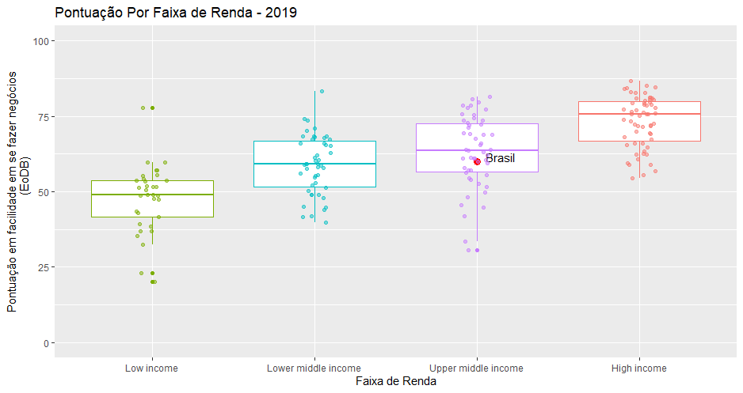

Em relação à américa Latina, o Gráfico 2 evidencia que as maiores pontuações são do México e do Chile e são inferiores a inferior a 80 pontos de 100. A linha trastejada em azul é a médias desta pontuação para os países da américa latina. Percebe-se que o Brasil está somente um pouco acima da média dos países da américa latina. Já em comparação aos países da OCDE, o gráfico é similar. Caso o Brasil fosse um país da OCDE, ele teria a menor pontuação no Ano de 2019 como demonstra o Gráfico 3.

**Gráfico 2 –** Pontuação Facilidade em se Fazer negócios América Latina - 2019

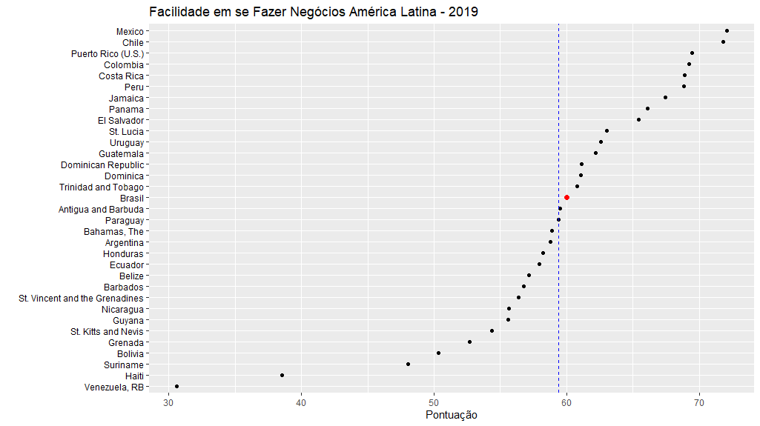

**Gráfico 3** – Pontuação facilidade em se fazer negócios - Brasil/OCDE - 2019

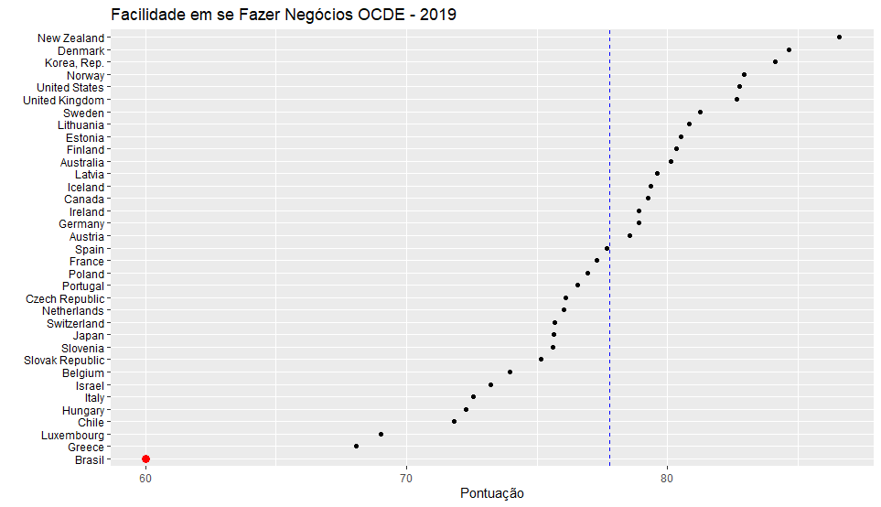

A Análise comparativa com os países da OCDE se tona ainda mais relevante na medida em que o Brasil está se candidatando a uma permanente neste grupo. Especificamente no âmbito da Defesa da concorrência, a Organização para Cooperação e Desenvolvimento Econômico (OCDE) aceitou o pedido de adesão do Brasil como membro permanente do Comitê de Concorrência da entidade.

Com relação aos Ranking, o Brasil ainda apresenta distância em relação tanto ao Grupo BRICS quanto o grupo da OCDE. O Gráfico 4 aponta a posição do ranking da pontuação em facilidade em se fazer negócios. O Brasil é representado pela barra vermelha a apresenta a posição 109° em 2019, a China está na 46 °, a Rússia em 31°, Índia 77 em ° e a África do Sul em 82°. Este país vem ao longo dos anos melhorando o ambiente de negócios.

A mais bem colocada no ano de 2019 dos BRICS – a Rússia – vem implementando reforma na área de infraestrutura, afetando os indicadores Obtenção de Permissão de Alvarás de funcionamento e Obtenção de Eletricidade, além das reformas de no Comércio exterior e tributário, afetando positivamente os indicadores Comércio entre fronteiras e Pagamento de Impostos. O Brasil também implementou reformas que serão discutidas no último tópico deste texto, melhora essa que pode ter contribuído para melhora da posição de 125 para 109, mas, ainda assim, muito aquém da colocação dos países integrantes dos BRICS.

Ainda em numa análise comparativa entre países, O Brasil se mantém mais distante quando se comparado aos países da OCDE. O Gráfico 5 coloca em perspectiva os países da OCDE em relação ao Brasil. Supondo-se que o Brasil integrasse a OCDE, o país ocuparia o último lugar (109°) com a Grécia como penúltima colocada ocupando a posição 72° no ranking global.

**Gráfico 4** –ranking do Brasil em Facilidade de se fazer negócios BRICS – 2019

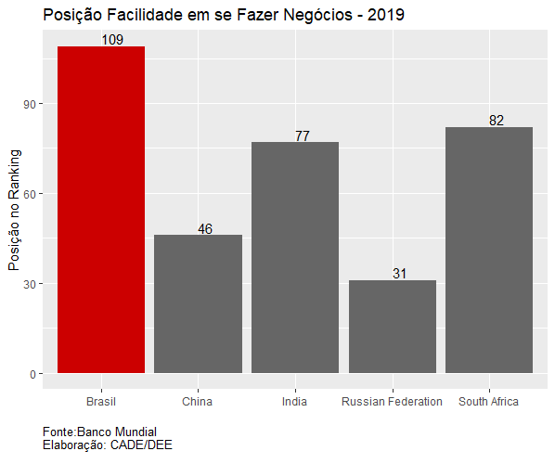

**Gráfico 5 –**ranking do Brasil em Facilidade de se fazer negócios nos países da OCDE – 2019

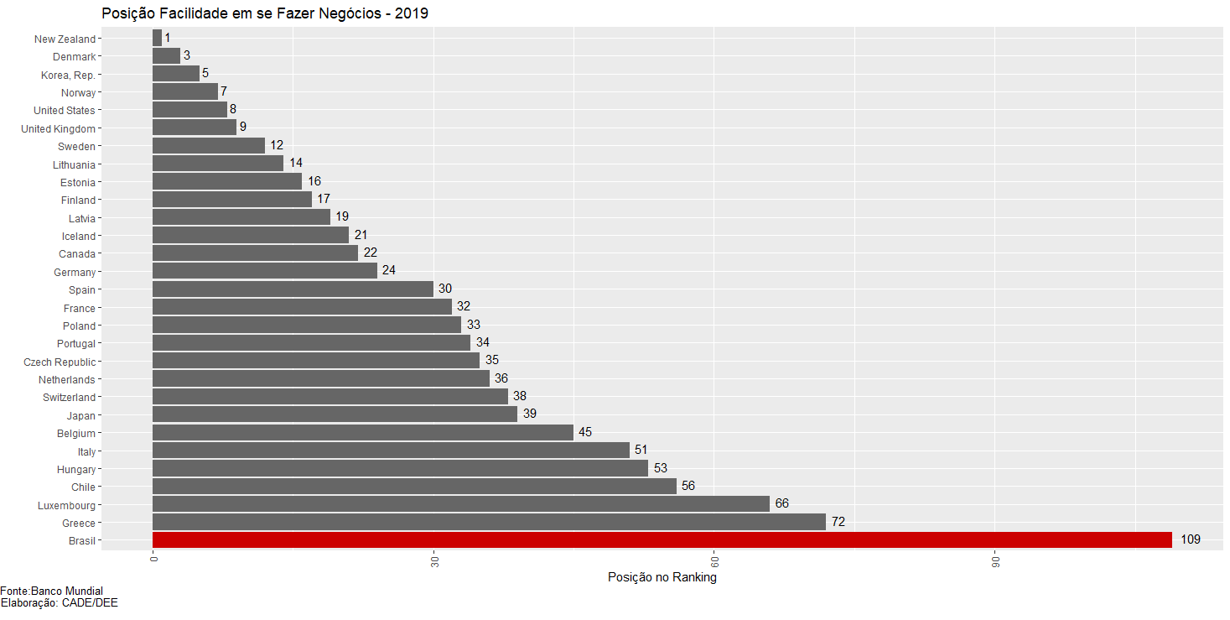

É possível perceber também a evolução do Brasil em relação sua posição no ranking. O Gráfico 6 mostras aposição do ranking no Brasil na facilidade em se fazer negócios. No eixo Y apresentam-se os anos de forma decrescente e no eixo x, a posição do Brasil no ranking no respectivo ano. Nesse intervalo de 2010 a 2019 da publicação do documento a pior posição do Brasil foi em 2010 e a melhor em 2019. No triênio 2016, 2017, 2018 o Brasil piorou no ranking.

Contudo, há que se analisar o histórico desses rankings com certa prudência uma vez que variações no ranking podem advir de outras fontes tais como mudanças metodológicas e inclusão de países no relatório. Em vista disso, será tratado posteriormente da pontuação de cada indicador em particular e a comparação dos BRICS, OCDE e Brasil.

**Gráfico 6** – Posição no Ranking do Brasil ao longo dos anoso Brasil em facilidade em se fazer negócios

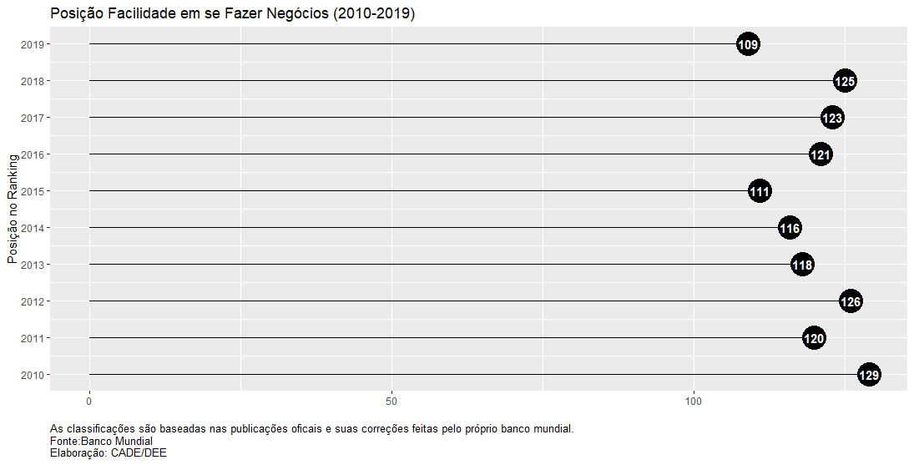

Além da pontuação e do Ranking da pontuação final da facilidade em se fazer negócios, há também a pontuação e ordenação em relação aos 10 indicadores que compõe o resultado final, conforme registra o gráfico a seguir. Assim, tal como na pontuação geral, os indicadores intermediários também são tomados de zero a cem.

No relatório de 2019, apesar de na pontuação geral o Brasil aparecer na posição 109, nos indicadores intermediários é possível ver o que mais pesa nessas classificações. Em 5 indicadores intermediários o Brasil apresenta posição acima de cem: Abertura de empresa (140); Registro de propriedades (137); Obtenção de alvarás de construção (175); Pagamento de impostos (184) e Comércio entre fronteiras (106).

**Gráfico 7** – Posição do ranking do Brasil em cada indicador – 2019

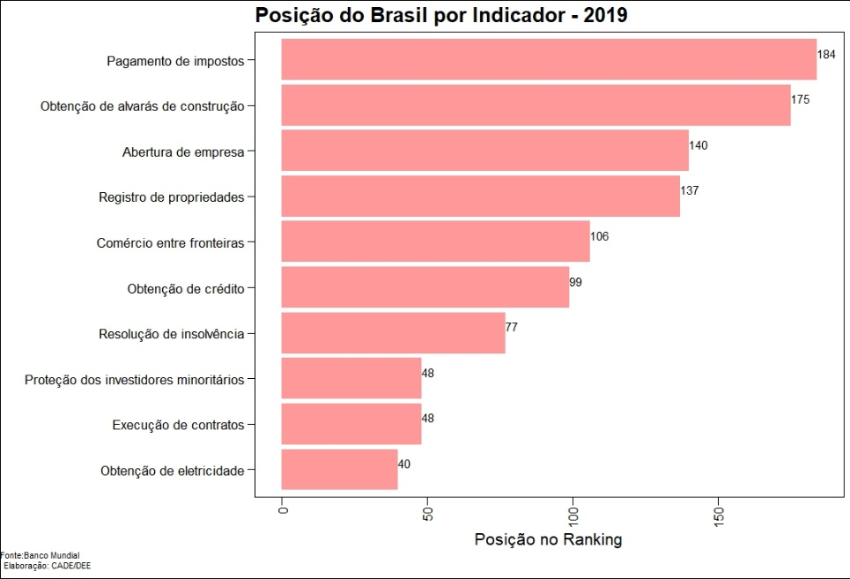

Para as análises ao longo do tempo dos indicadores é preciso ter algumas explicações metodológicas. Estes indicadores obtiveram ao longo do tempo grupos de modificações que explicação mais detalhada.

A primeira delas é em relação aos países. 11 países a partir de 2014 tiveram duas cidades como objeto da pesquisa. A solução encontrada para uma melhor apresentação dos dados foi de 2010 a 2013 apropriar a informação do país e posteriormente a 2013 adotar como observação o resultado ponderado.

A título de exemplo: no Brasil, até 2013, somente são Paulo era objeto da pesquisa, posteriormente o Rio de janeiro passou a integrar a pesquisa. Assim, de 2010 a 2013 considera-se Brasil os dados coletados em São Paulo, porém de 2014 em diante a apropriação dos resultados dos indicadores se dará a ponderação pela população e cada estado.

O Gráfico 3 explica isso com mais clareza. O gráfico de barras mostra a pontuação de facilidade em se fazer negócio ao longo dos anos desde 2010. Entre 2010-2013, as barras azuis mostram que somente a cidade de São Paulo foi pesquisada. Então, a partir de, com as barras vermelhas, o resultado da pontuação já é o resultado das duas cidades ponderadas por sua população. Este procedimento foi adotado em todas os países em que há duas cidades objeto de pesquisa.

O segundo grupo de mudanças metodológicas se refere à própria coleta de dados e apropriação dos resultados. Ao longo dos anos, variáveis dos índices e indicadores intermediários foram inseridas, modificadas ou retiradas. Isto posto, como os sempre tem uma relação de distância a fronteira e variam de 0 a 100. Colocaremos esse histórico mesmo com essa mudança, contudo a cada indicador, mostraremos o mudou e como isso poderá afetar as conclusões das análises.

**Gráfico 8** - Pontuação Facilidade em fazer negócios - BRASIL (2010-2019)

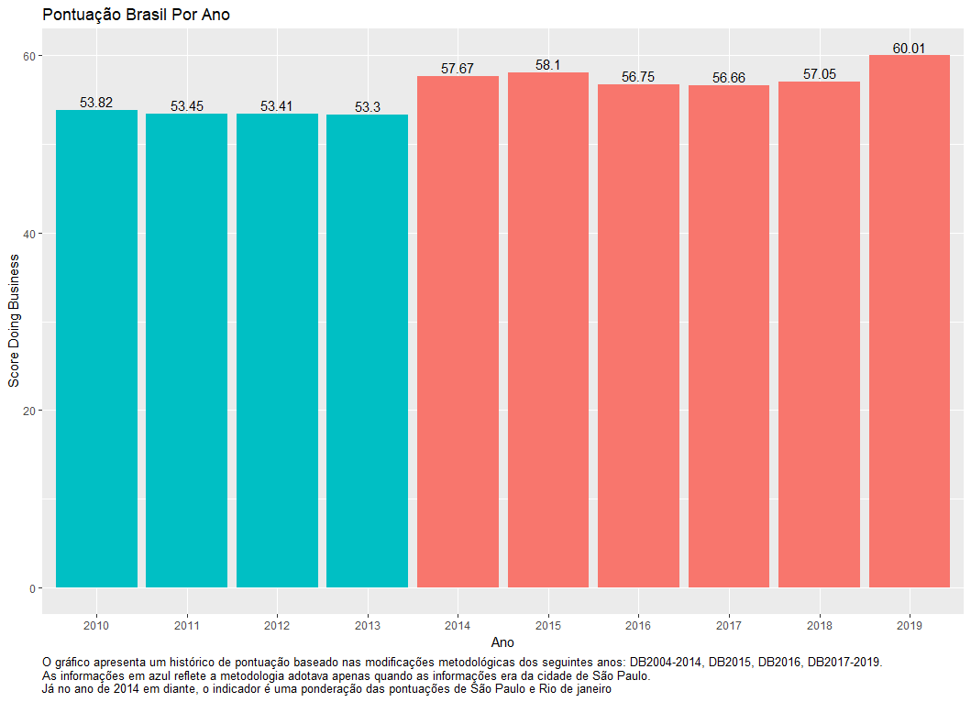

**Gráfico 9** – Facilidade de se fazer negócios OCDE/BRICS/BRASIL

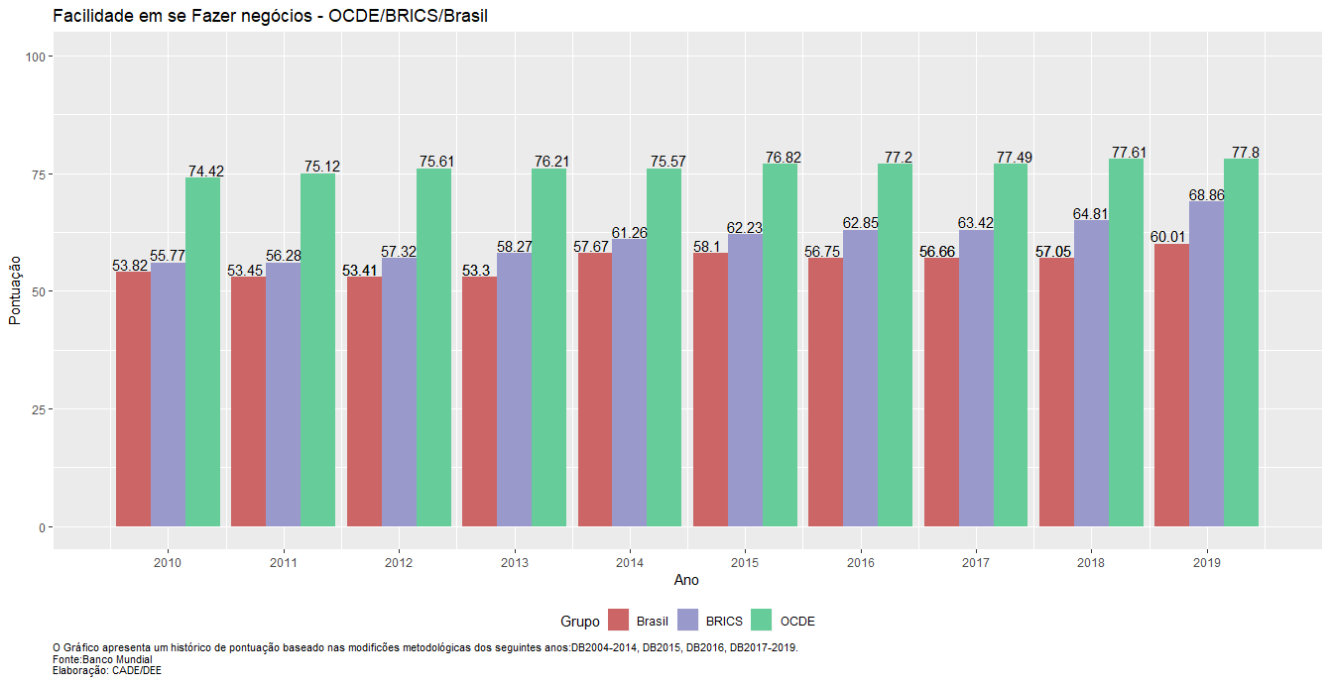

* 1. ***Abertura de empresa***

Este indicador aponta os procedimentos que são oficialmente necessários, ou normalmente realizados para se abrir e operar uma empresa[11]. Registra-se, assim, o tempo e o custo necessários para realizar cada procedimento e a exigência de capital mínimo a ser depositado para registrar a empresa. Outro ponto em destaque é a constância metodológica deste indicador, uma vez que este mantém a mesma metodologia de pontuação deste o primeiro ano de divulgação, o que permite uma comparação ao longo dos anos com um maior rigor.

Os indicadores são divididos em 4 aspectos[12] e a pontuação final deste indicador é calculada com base na média simples das pontuações de cada componente deste tópico abaixo relacionados:

**Número de procedimentos** - número de procedimentos para uma mulher ou homem[13] registrar e operacionalizar uma empresa. Entende-se como procedimento qualquer interação entre os fundadores da empresa com terceiros, incluindo entidades públicas e privadas.

**Duração** - Número total de dias necessários para um homem ou mulher registrar uma empresa.

**Custo** - O custo é registrado como um percentual da renda per capita da economia. Inclui todas as taxas oficiais e as taxas dos serviços jurídicos ou profissionais, se esses serviços forem exigidos por lei, para um homem casado registrar uma empresa.

**Capital mínimo integralizado** - O valor é o que o empresário precisa depositar em um banco ou com um tabelião antes do registro e até três meses após a incorporação. O valor é registrado como um percentual da renda per capita da economia

O Brasil apresentou uma certa pequena tendência positiva, com algumas variações deste que este indicador passou a ser contabilizado no Brasil. Entretanto, o país apresentou melhoras no indicador do penúltimo ao último relatório. Destaca-se, portanto, que do relatório de 2018 para o relatório de 2019 a pontuação Brasileira aumentou de 64.76 pontos para 80.23, um aumento de 15.47 pontos em relação à distância da fronteira, como demonstra o Gráfico 10. Este é o indicador que teve a maior variação positiva no ano de 2019.

**Gráfico 10** – Abertura de empresas - Brasil

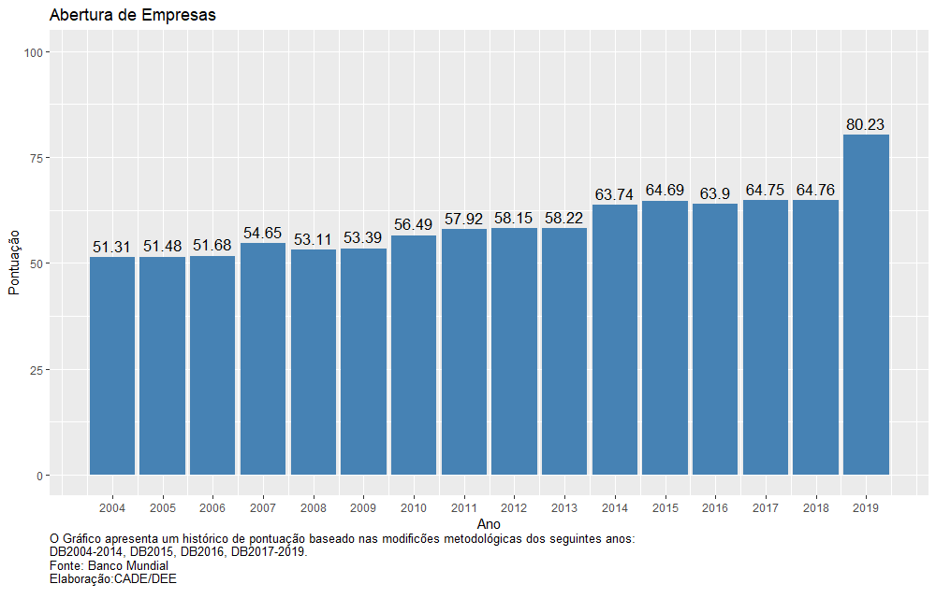

A mudança mais significativa ocorreu o número de dias para se registar uma empresa. O relatório anterior mostrava que o tempo necessário para se abrir uma empresa era de 82,5 dias. Já neste último relatório divulgado em 2019, a número de dias necessários para se abrir uma empresa caiu para 20,5 dias. Além disso, o próximo relatório ainda incorporará os impactos da reestruturação da Rede Nacional para Simplificação do Registro e da Legalização de Empresas e Negócios (Redesim), que passou a contar com um novo portal, em julho de 2018, facilitando o processo de registro e de legalização de pessoas jurídicas[14].

Mesmo com essa melhora significativa do relatório de 2018 para 2019, o Brasil ainda apresenta a distância em relação à fronteira maior que o grupo de países que compõem grupo dos BRICS e OCDE. No Gráfico é possível perceber uma certa estabilidade dos países da OCDE e uma elevação da pontuação médias dos países. Por outro lado, é possível ver o crescimento dos países que compões os BRICS. A Índia, por exemplo, no indicador abertura de empresa saltou de 73,9 no relatório anterior para 80,86, pontuação um pouco maior do que a do Brasil. Destaca-se também a China que detém a posição de 28°no relatório de 2019 com a pontuação aumentando de 85,47 para 93,52. O próprio Banco mundial afirma que a china realizou o maior número de reformas relacionadas ao ambiente de negócios[15]

**Gráfico 11** – Abertura de Empresa - OCDE/BRICS/Brasil

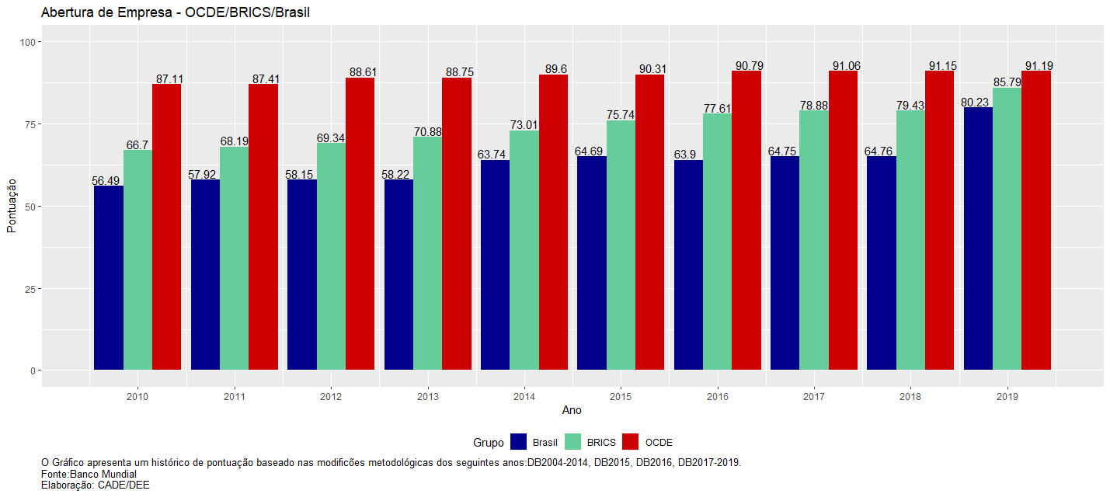

* 1. ***Obtenção de alvarás de construção***
  2. De acordo com o relatório, este indicador aponta todos os procedimentos necessários para que uma empresa do setor de construção possa construir um depósito ou armazém, bem como o tempo e o custo para realizar cada procedimento. Além disso, posteriormente, já nos relatórios a partir de 2015, integra-se a este indicador um índice de qualidade de construção a fim de avaliar a qualidade da regulamentação da construção.

Estas informações são obtidas por meio de questionários enviados a especialistas em licenciamento de construções, incluindo um diversos profissionais e empresas do ramo de construção[16]. Assim como no indicador anterior, a pontuação final deste é resultado da média simples de cada um dos objetos avaliados. As características pontuadas são:

**Número de procedimentos:** o número total de procedimentos necessários para construir um depósito. Define-se procedimento como quaisquer interações dos funcionários ou gerentes da empresa com terceiros.

**Duração (dias):** número total de dias necessários para construir um depósito ou armazém.

**Custo:** porcentagens dos custos oficiais para se construir o depósito em relação à renda per capita.

**Índice de controle de qualidade da construção:** O índice é baseado em outros seis índices - a qualidade da regulamentação da construção, controle de qualidade da construção, controle de qualidade durante a construção, controle de qualidade depois da construção, índices de responsabilidade e regimes de seguro profissionais. O índice varia de zero a quinze (0-15). Além disso, vale ressaltar que este índice foi acrescentado na nova metodologia do cálculo deste indicador a partir de relatório de 2016, atualizando somente os valores sob esta metodologia em 2015.

O Brasil tem tido uma relativa estabilidade ao longo dos anos conforme está explícito no do Gráfico 12. A há uma certa estabilidade nos dados a partir do salto da pontuação do relatório de 2014 para 2015, quando a pontuação saltou de 46,7 para 49,65. Ocorre que o valor de 2015 foi atualizado retroativamente sob a nova metodologia, influenciando o indicador por meio da inserção dos valores do índice de controle de qualidade da construção.

Em comparação à pontuação média obtida pelo Bloco de países que compões os BRICS e a OCDE o Brasil apresenta valores menores, como ilustra o Gráfico 13. Concentrando a análise com os países dos Brasil não acompanhou a evolução a este indicador em comparação aos países dos BRICS. Até 2014, o Brasil tinha uma pontuação maior que a média dos países dos BRICS. A partir de 2015, já com valores atualizados com a nova metodologia a média dos BRICS já supera a pontuação brasileira. No biênio de 2018 para 2019 a diferença é significativa, o Brasil se mantém estável com pontuações 49,83 e 49,86 em 2018 e 2019 respetivamente. Os BRICS passaram de uma média de 54,18 em 2018 para 66,34 em 2019, diminuindo em 12,16 em relação a fronteira

**Gráfico 12** – Obtenção de Alvarás de Construção - Brasil

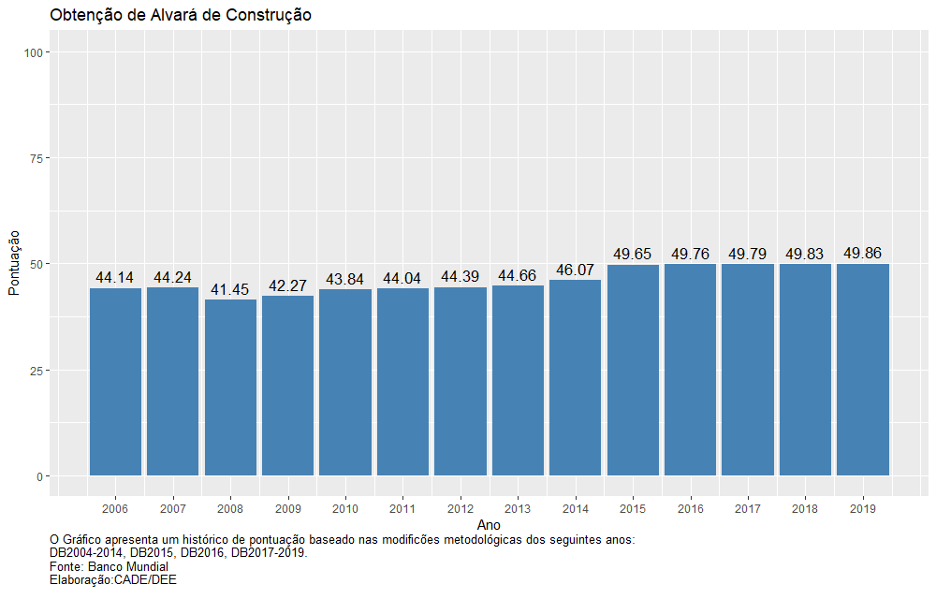

**Gráfico 13** – Obtenção de Alvarás de Construção -OCDE/BRICS/Brasil

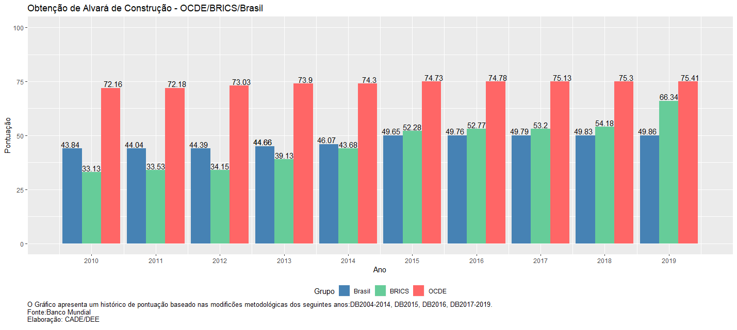

* 1. ***Obtenção de Energia***

Este indicador fornece a pontuação sobre os Procedimentos necessários para uma empresa obter uma ligação e fornecimento permanente de energia. Na definição do Relatório, o conceito de procedimento abrange todo o processo de solicitação até o pleno o pleno uso de energia elétrica. Os parâmetros das questões do questionário são semelhantes ao de obtenção do alvará para construção, ou seja, são focados no cálculo do número de procedimentos, nos custos associados em termos de renda per capita, além de um índice da qualidade de energia e transferência das tarifas (*Reliability of supply and transparency of tariff index*).

Mais uma vez, é importante destacar a mudança de metodologia feita nos relatórios entre 2015 e 2016 com a inserção do índice de qualidade de energia e transferências das tarifas diminuiu a pontuação do Brasil aumentando a distância em relação a fronteira. Neste sentido, o que mostrado no gráfico é que o Brasil decaiu como um efeito deste subindicador na média da pontuação de Obtenção de energia, destaca-se, portanto, os custos de obtenção de energia aumentaram deste de 2016.

**Gráfico 14** – obtenção de energia – BRASIL

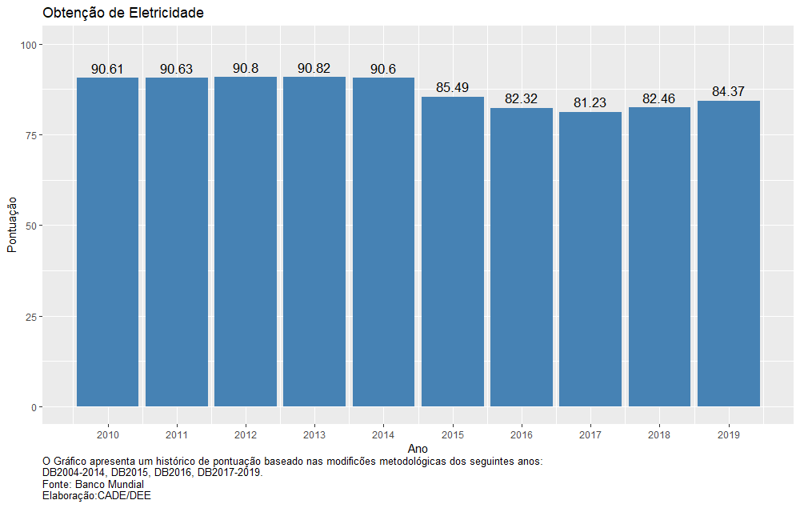

Este é a melhor pontuação entre os indicadores que compõe o indicador final de facilidade em se fazer negócios aos longos anos. O Brasil possui a melhor pontuação em Obtenção de Energia Elétrica até o ano de 2018 em comparação à média dos Países dos BRICS e da OCDE. Portanto, apesar do Brasil ter aumentando sua pontuação de 82,46 para 84,37. Média dos BRICS subiu de 77,18 para 85,66.

**Gráfico 15** – obtenção de energia –OCDE/BRICS/ Brasil

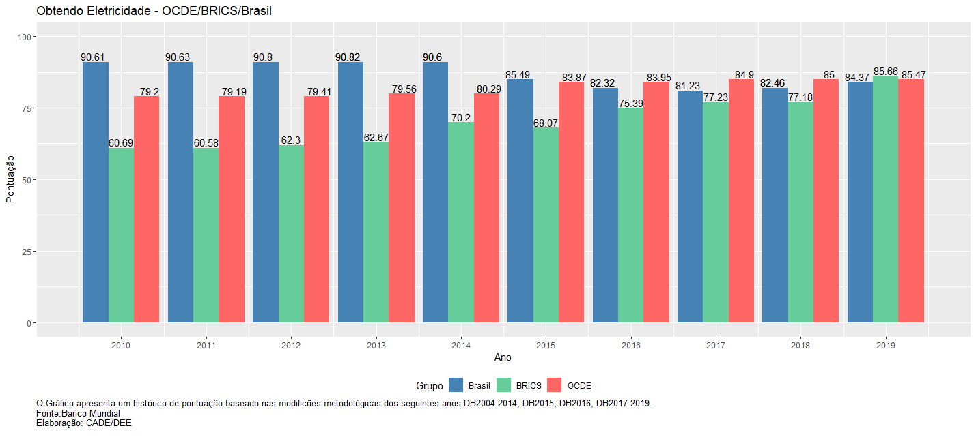

* 1. ***Registro de propriedades***

Segundo o Relatório Este indicador fornece informações sobre os procedimentos necessários para que uma empresa possa adquirir uma propriedade e transferir o título de propriedade para o seu nome. São medidos o tempo e o custo para a realização de cada procedimento. O tópico do registro de propriedades do Doing Business inclui também o índice da qualidade do sistema de administração fundiária, incluído a partir da metodologia de 2016/2017, que possui cinco dimensões: a qualidade da infraestrutura, a transparência das informações, a cobertura geográfica, a resolução de disputas fundiárias e a igualdade dos direitos de propriedade.

Os parâmetros deste questionário são semelhantes aos outros, ou seja, são focados no cálculo do número de procedimentos, nos custos associados em termos de renda per capita, além de um índice da qualidade do sistema de administração fundiária (*Reliability of infrastruture index*).

A pontuação brasileira neste indicador obteve uma certa estabilidade ao longo dos anos com a maior pontuação em 2013, com queda nos anos seguintes atingindo a pontuação de 51,94 em 2019. Em relação aos países que compõem os BRICS e OCDE não há uma variabilidade da diferença entre eles uma vez que estes grupos de países também tiveram na média uma estabilidade na pontuação do indicador de Registro de propriedade

**Gráfico 16** – Registro de propriedades - Brasil

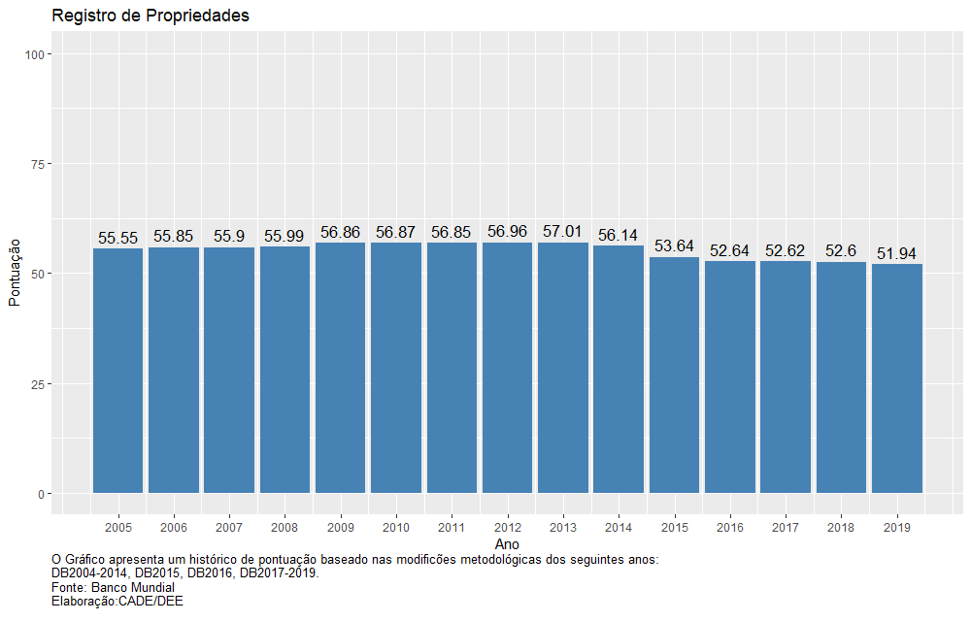

**Gráfico 17** – Registro de propriedades – OCDEBRICS/ Brasil

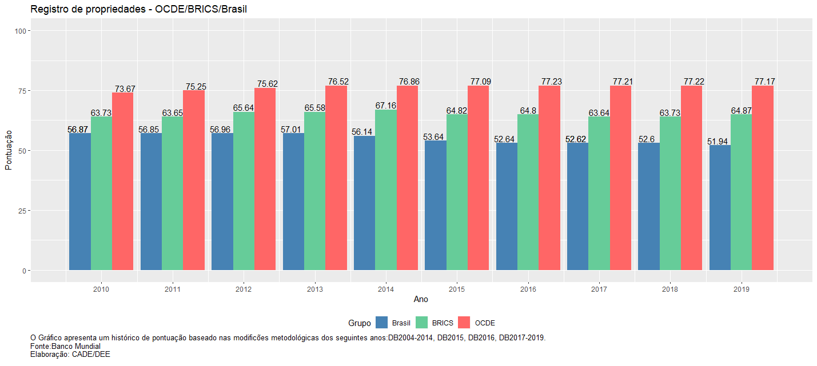

* 1. ***Obtenção de crédito***

Segundo as informações metodológicas adotas pelo Banco Mundial este indicador é resultado de dois índices:

1. Transações e Garantias:
2. Disponibilidade de informações sobre crédito

O primeiro índice avalia em que medida certa características que facilitam os empréstimos estão presentes na legislação sobre garantias e no direito de falência. O segundo mede a acessibilidade das informações de crédito disponíveis por meio de um registro de crédito público ou de um serviço de crédito privado. A classificação das economias é definida pela pontuação de cada uma, pontuação esta que é resultado da soma das pontuações nos índices da eficiência dos direitos legais e da profundidade das informações sobre o crédito.

Neste indicador, o Brasil vem mantendo uma estabilidade em um intervalo entre 45 e 50, conforme registra o Gráfico 18 Vale ressaltar que a mudança metodológica do indicador a partir de 2014/2015 sugere uma análise prudência deste período apontado no Gráfico. Ainda assim, mesmo considerando os dados posteriores a 2014/2015 o Brasil apresenta um patamar menor do que os países que compõem os BRICS e dos países da OCDE. A título de exemplo, em 2019, no índice de eficiência de diretos legais (*Score-Strength of legal rights index*), que avalia em que a legislação protege os direitos dos mutuários e os mutantes o Brasil apresenta pontuação de 16,67 em 2019, já a china esta pontuação é de 33,33 e a Índia 75.

**Gráfico 18** – Obtenção de Crédito - Brasil

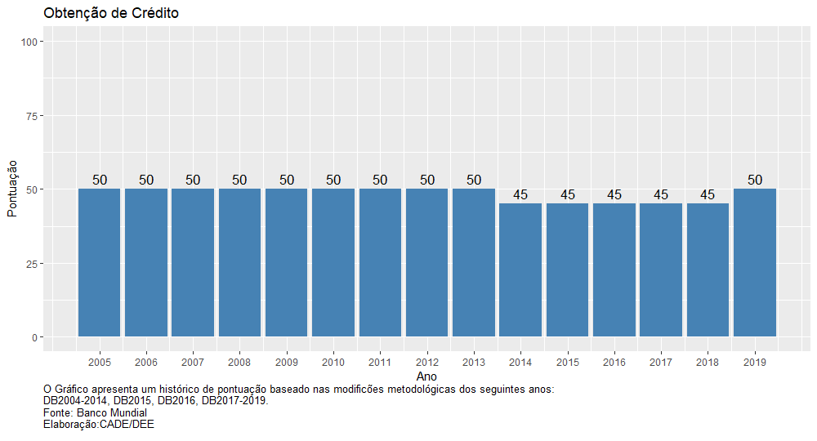

**Gráfico 19** – Obtenção de crédito – OCDE/BRICS/Brasil

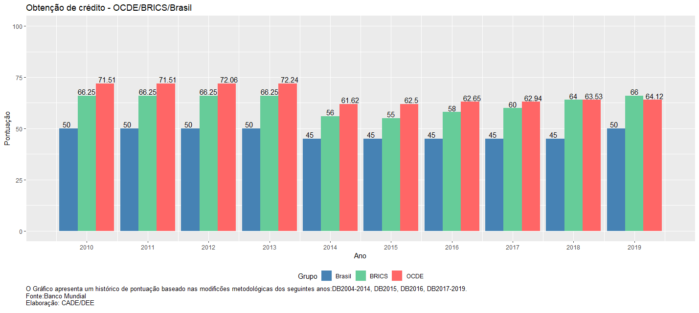

* 1. ***Proteção de investidores minoritários***

Este indicador mede o grau de proteção dos investidores minoritários através de dois componentes: o primeiro analisa a proteção dos investidores minoritários em casos de conflito de interesse. O segundo componente, a respeito da governança corporativa, analisa os direitos dos acionistas.

Antes de analisar os dados históricos convém ressalta que houve uma mudança de metodologia no ano de 2015 atualizado somente para o ano de 2014. Portanto, talvez por isso seja conveniente analisar a dinâmica desses dois períodos com prudência. Como pode ser visto no Gráfico 20, até antes da mudança metodológica o Brasil apresentava a pontuação de 53,33 e se manteve sem variações de 2006 até 2013. A partir dos dados de 2014, a pontuação foi de 65 também sem variabilidade até o último relatório de 2019.

Quanto à comparação aos outros países, este indicador parece ser mais homogêneo, sem grandes variabilidades entre a média dos BRICS e da OCDE em comparação com a pontuação brasileira. Mesmo assim, como mostra o Gráfico 21 ainda cabe destacar que apesar de um aumento gradual em relação a fronteira, no último relatório, a média dos BRICS superou a média dos países que participam da OCDE.

**Gráfico 20 –** Proteção de investidores minoritários - Brasil

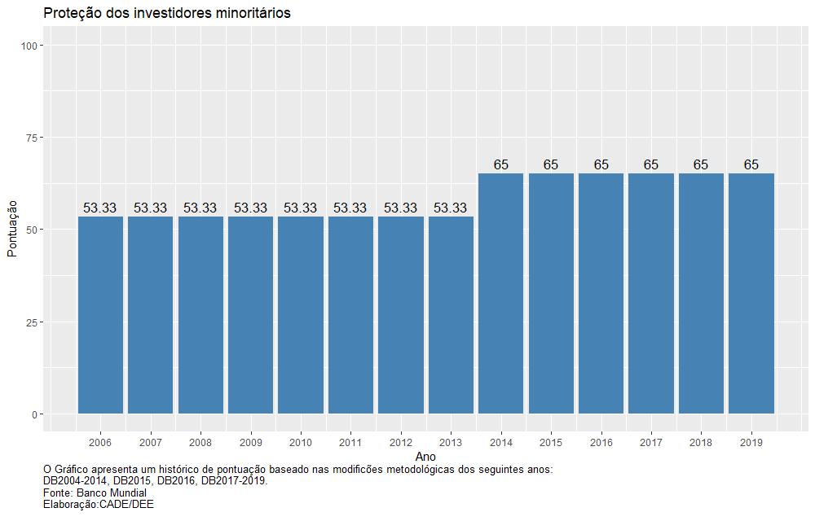

**Gráfico 21 –** Proteção de investidores minoritários - OCDE/BRICS/BRASIL

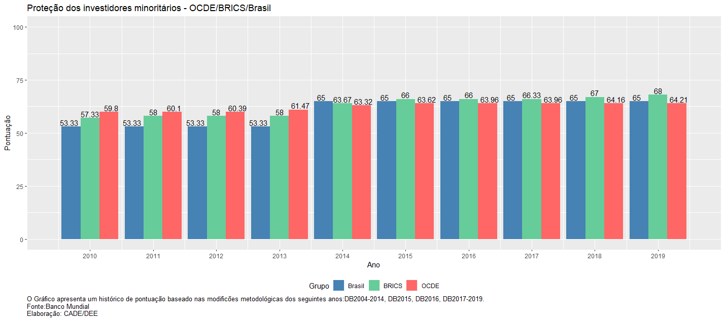

* 1. ***Pagamento de impostos***

O Doing Business registra os impostos e as contribuições obrigatórias que uma empresa de médio porte deve pagar ao longo de um ano, bem como o ônus administrativo relacionado com o pagamento de impostos e contribuições e os procedimentos pós-declaratórios (postfiling)[17].

Em relação ao conjunto de todos os indicadores, este é o que o Brasil está em com maior distância em relação a fronteira, ou seja, com menor pontuação e, além disso, é um dos indicadores em que apresenta maior distância comparado à média dos países que compõem os BRICS e a OCDE. Segundo A própria publicação do Banco mundial, o Brasil fez somente uma reforma que afetasse o indicador Pagamento de Impostos durante todo o período de avaliação.

Os subindicadores do Indicador Pagamento de Impostos ajudam entender um pouco essa distância em relação aos outros países. Em relação ao grupo que compõe os BRICS, o Brasil é que tem maior carga tributária total[18] de 65,1%. O país também que é que detém o maior tempo em horas durante o ano declarar e pagar imposto e contribuições, com 1.958 horas por ano o que é uma medida relativamente alta comparada à China que tem a duração de 142 horas; a índia com 273,5 horas; a Rússia com 168 horas, por fim, a África do Sul com 210 horas.

**Gráfico 22 –** Pagamento de Imposto - Brasil

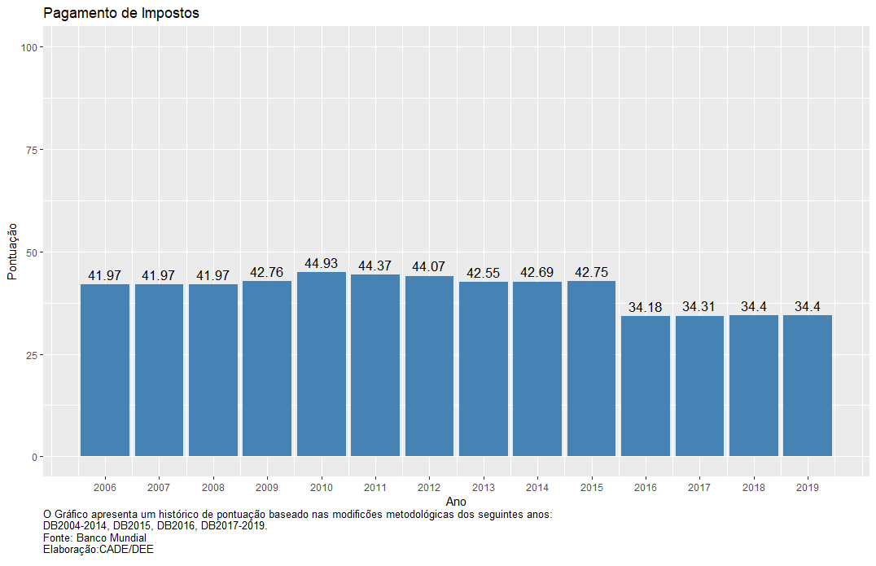

**Gráfico 23 –** Pagamento de Imposto – OCDE/BRICS/Brasil

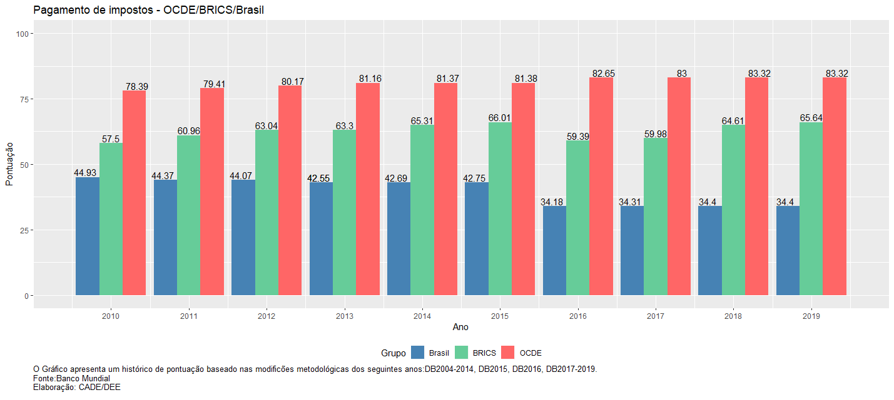

* 1. ***Comércio entre fronteiras***

O Doing Business registra o tempo e o custo associados ao processo logístico da importação e exportação de mercadorias. São medidos o tempo e o custo (excluindo-se impostos e tarifas) associados a três tipos de procedimentos – conformidade com a documentação, conformidade com as exigências na fronteira e transporte doméstico – no contexto do processo geral de exportação e importação de um carregamento de mercadorias[19].

De fato, fatores tanto externos e internos podem gerar melhoras no ambiente de negócios voltados ao mercado internacional. Do ponto de vista externo, a evolução da economia global tem um impacto relevante no ambiente de negócios internacionais, uma vez que estimula tanto às empresas quanto o setor público a se adequarem para se incorporar em um contexto econômico cada vez mais global. Ainda é um aárea que necessita de grandes avanços, contudo desde 2015[20], o Brasil vem numa melhora gradual no indicador no Comercio entre fronteira. Em termos relativos o Brasil também vem crescendo em relação aos BRICS e OCDE

**Gráfico 24 -** Comércio entre fronteias - Brasil

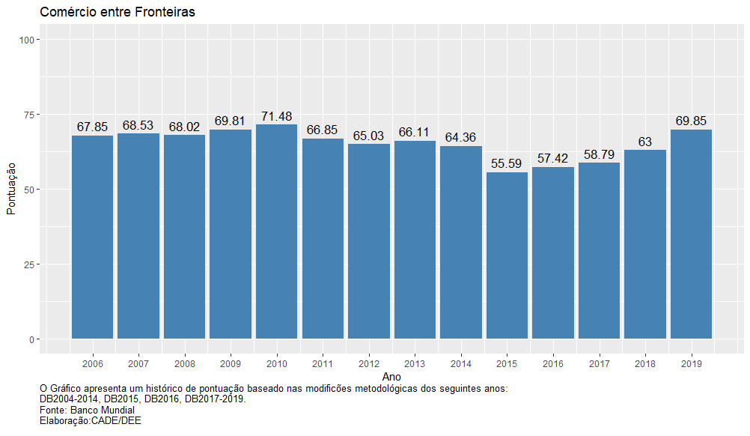

**Gráfico 25 -** Comércio entre fronteias - OCDE/BRICS/Brasil

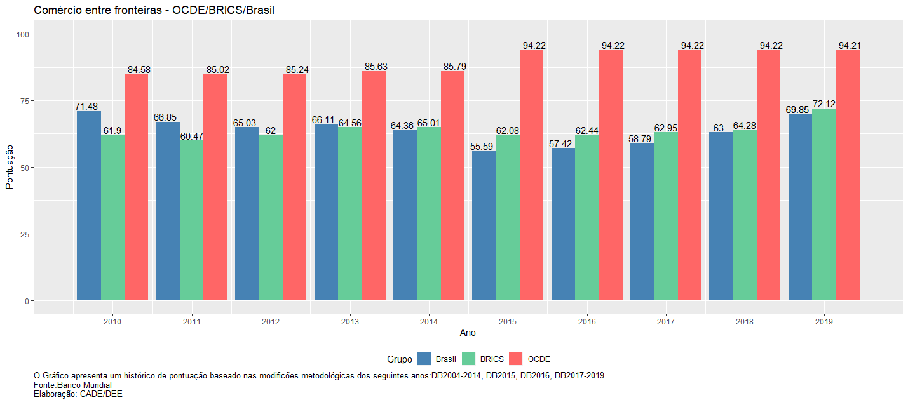

* 1. ***Execução de contratos***

Este indicador afere o tempo e o custo para a resolução de disputas comerciais através de um tribunal de primeira instância local, bem como a qualidade dos processos judiciais, determinando se uma economia adota uma série de boas práticas de forma a promover a qualidade e eficiência do sistema judicial.

Os dados são obtidos através do estudo dos códigos de processo civil e de outros regulamentos judiciais, bem como através de questionários preenchidos por juízes e advogados especializados no tema. Vale ressaltar que houve uma mudança tecnológica até a partir de 2016 atualizado somente para 2015 o que sugere uma cautela nas análises dos dados históricos apresentados no Gráfico 26 e o Gráfico 27.

**Gráfico 26 –** Execuções de Contratos - Brasil

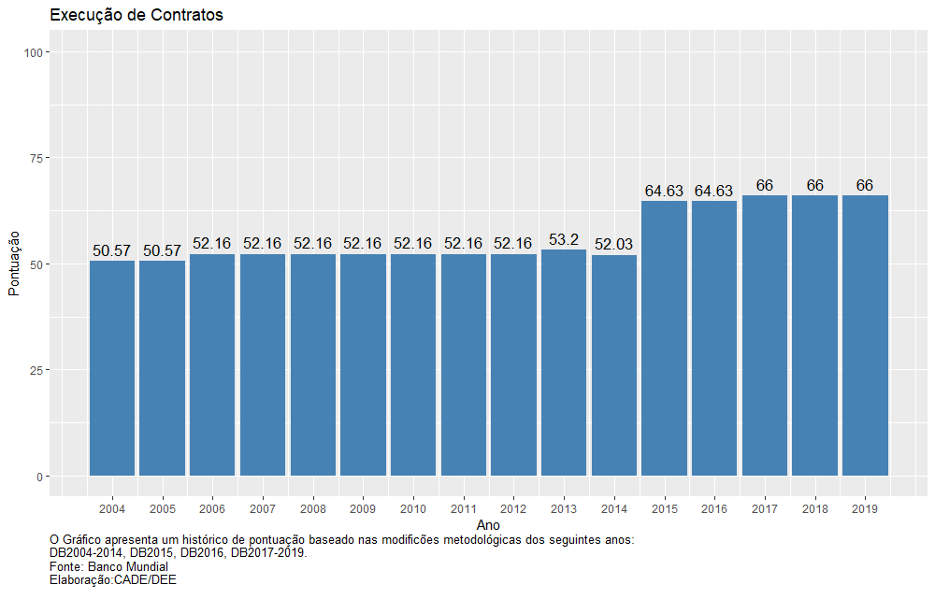

**Gráfico 27 –** Execuções de Contratos –OCDE/BRICS/Brasil

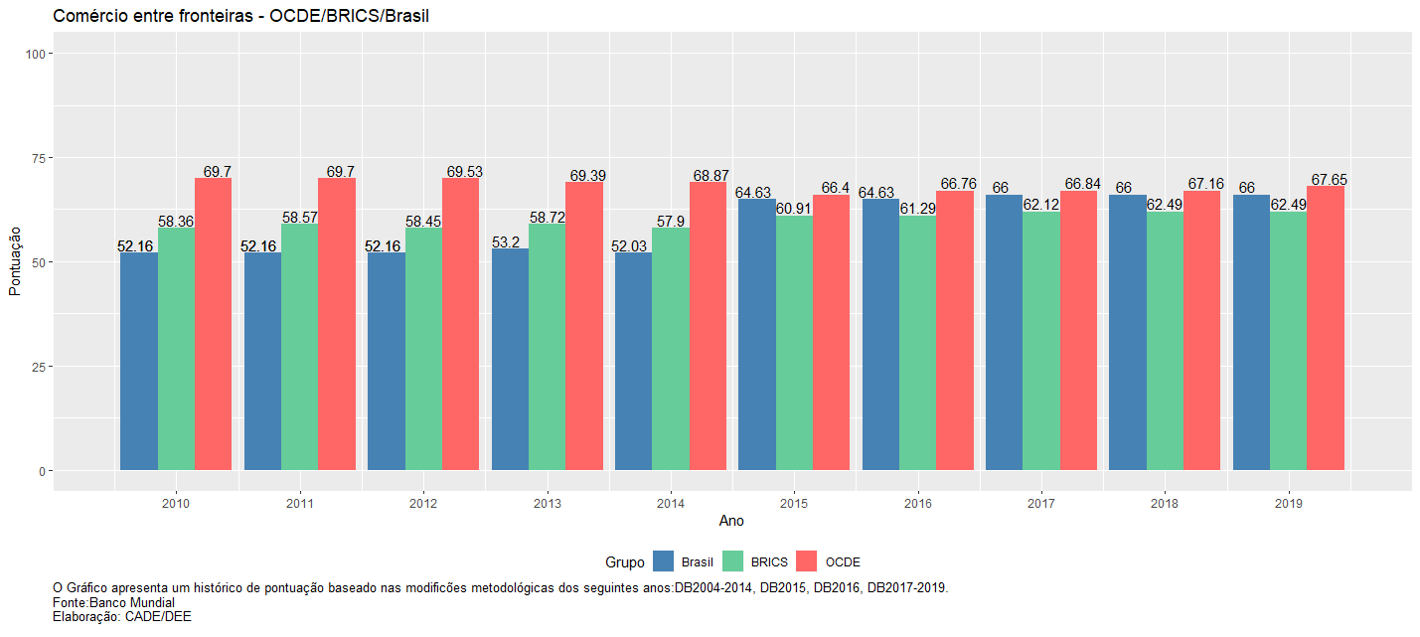

* 1. ***Resolução de insolvência***

Neste indicador é analisado a duração, o custo e os resultados dos procedimentos de insolvência envolvendo as empresas nacionais, assim como a robustez do regime jurídico aplicável aos processos de liquidação e reorganização de empresas. Os dados são provenientes das respostas à pesquisa fornecidas por especialistas em insolvência e verificados através de um estudo das leis e normas vigentes, bem como de informações públicas sobre regimes de falência[21]. Oportuno observar que a partir de 2015 houve mudança de metodologia com dados atualizados somente para 2014, ou seja, a prudência permite analisar as informações com a perspectiva de mudança metodológica.

**Gráfico 28 –** Resolução de Insolvência - Brasil

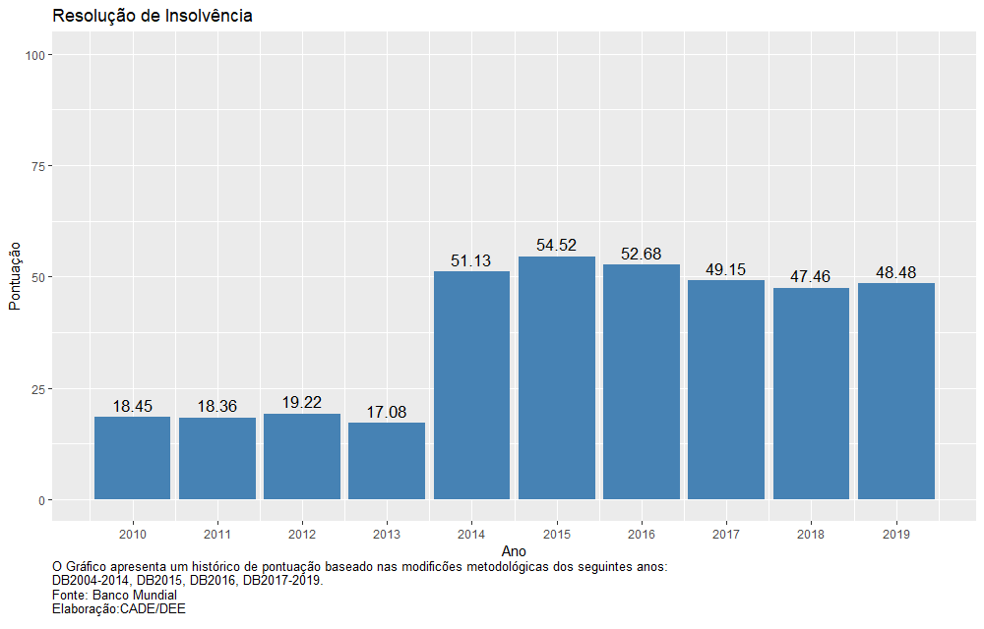

**Gráfico 29 –** Resolução de Insolvência - OCDE/BRICS/Brasil

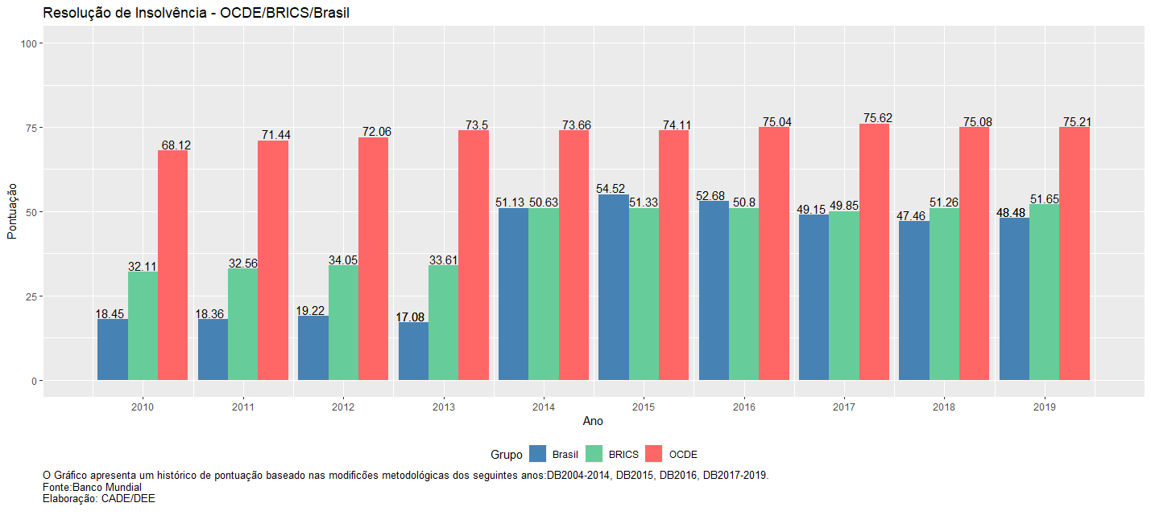

1. **Reformas e a Medida Provisória n° 881**

Ao longo das últimas décadas, ocorreu o aumento de reformas regulatórias em países em desenvolvimento, incluindo o Brasil, reformas estas que são relatadas detalhadas também no Relatório Doing Businnes. Com o tempo, os próprios governos adotaram estes indicadores do Relatório Doing Business como insumo para a implementação de reformas econômicas, ou seja, os indicadores são usados como medidas de referência para o sucesso dos formuladores de políticas.

Do ponto de vista acadêmico, a ligação entre o nível de reformas e o crescimento está recebendo interesse renovado [22]. Em estudo feito por Haidar[23], usando dados de reformas microeconômicas testa a hipótese que reformas regulatórias aumenta o crescimento. As conclusões confirmam que uma expansão das reformas microeconômicas deve aumentar o crescimento.

De modo mais formal, o artigo mostra que, no período 2006-2010, há evidências estatisticamente significativas, em 172 países, para a resposta do crescimento econômico às reformas regulatórias dos negócios. Alega-se que há evidências bastante robustas de impactos positivos de reformas regulatórias e esses impactos estimados são consideráveis ​​e plausíveis. Cada reforma adicional durante 2006-2010 está associada, em média, com um aumento de 0,15% no crescimento econômico.

Cabe mencionar, no período analisado pelo artigo, o início da crise econômica global levou a uma queda no crescimento econômico global. No entanto, a medida em que o crescimento econômico diminuiu diferiu entre os países que reformaram em pelo menos uma área durante os 3 anos que precederam a recente crise financeira para aqueles que não o fizeram.

Nesse sentido, sob a limitação das informações obtida apenas com os dados de reformas regulatórias de microempresas do projeto Doing Business do Banco Mundial, o autor conjectura, que estas reformas podem ter ajudado a mitigar os efeitos da crise global de 2008 no crescimento econômico. Os países com mais reformas regulatórias nos negócios tiveram taxas de crescimento econômico mais altas[24]. Pesquisas adicionais com modelo contrafactuais podem analisar se os países que se reformaram mais antes da recente crise econômica e financeira foram menos afetados pela crise.

No caso Brasileiro, desde que foi criado, o Brasil realizou 22 duas reformas sendo que cinco delas foram de Abertura de Empresa, nenhuma em Obtenção de Alvará de construção, uma em obtenção de energia, nenhuma em registro de propriedade, Três em Obtenção de Crédito, nenhuma em proteção aos investidores minoritários, um referente ao pagamento de impostos, seis relacionados ao Comércio entre fronteiras, cinco de execução de contratos e uma de resolução de insolvência.

Ainda sobre o número totais de reformas contabilizadas pelo Banco Mundial, comparando-se com os países que compõe, o BRICS, o Brasil só fica na frente da África do Sul que realizou o número total de 16 reformas. A Índia realizou 43 reformas regulatórias desde a criação do Indicador; Rússia realizou 15, e a China 34 reformas regulatórias.

No Brasil, a mudança legislativa mais recentemente elaborada para melhorar de maneira geral o ambiente de negócios foi a denominada MP da liberdade econômica (Medida Provisória n° 881/2019). Não cabe neste trabalho tratar, obviamente, de questões jurídicas da Medida provisória e seus reflexos, fazendo, portanto, uma breve explicação do que poderia ser seus efeitos econômicos.

Nesse sentido, os objetivos desta nova legislação, dentre outros, são: Redução da burocracia e de algumas restrições regulatórias para o exercício profissional de baixo impacto; redução de barreiras à entrada; aumenta eficiência e isonomia de decisões administrativas; redução dos custos associados a abertura de empresas e maior segurança jurídica.

Assim, em um estudo recente do Ministério da Economia avalia o impacto potencial sobre o PIB per capita e o emprego.[25] A hipótese adotada pela publicação é de que os “indicadores brasileiros deverão se aproximar do nível médio de países selecionados, que apresentam desempenho muito superior em todas as dimensões consideradas”. Contudo, o estudo utilizado para esta estimativa é do ranking de liberdade econômica da Heritage Foundantion. A publicação do Ministério da Fazenda estima, também, que o “Brasil subiria mais de 100 posições no ranking citado em relação à posição de 2019.

Além disso, ainda de acordo com a mesma publicação, o efeito potencial da Medida Provisória “seria um ganho no longo prazo de 7% no PIB per capita e de 4% na população ocupada”, definindo como longo prazo o período de 10 a 15 anos, e, portanto, com o feito anual de 0,4% a 0,7% acréscimos médios anuais.

1. **Considerações finais**

A agenda de melhora do ambiente de negócios como base para o aumento da produtividade, competição e crescimento econômico está latente hoje no Brasil. Ao reconhecer a importância da criação de novos negócios para o a recuperação econômica brasileira, este trabalhado traz de forma descritiva um panorama do ambiente institucional a partir do relatório Doing Business e seus indicadores a fim de subsidiar, o aprimoramento de políticas públicas que incentivem o crescimento da realização de negócios.

Ainda há espaço para a melhora da política microeconômica brasileira no geral e em relação ao do ambiente de negócios em particular. Isto posto, há uma expectativa positiva de que as reformas propostas recentemente possam aumentar a produtividade e criar uma estrutura institucional capaz de viabilizar uma melhor promoção da concorrência, atração de investimento, aumento empreendedorismo, maior segurança jurídica que seja capaz de sustentar um crescimento de longo prazo um crescimento de longo prazo.

1. **Referências Bibliográficas**

ACEMOGLU, Daron & Johnson, Simon & Robinson, James A., 2005. "Institutions as a Fundamental Cause of Long-Run Growth**,**" Handbook of Economic Growth,in: Philippe Aghion & Steven Durlauf (ed**.), Handbook of Economic Growth, edition 1, volume 1**, Chapter 6, pages 385-472 Elsevier.

BRASIL. Ministério da Economia. Secretaria de Política Econômica. Nota informativa: **MP da Liberdade Econômica: impacto potencial sobre o PIB per capita e o emprego. Julho de 2019**. Disponível em: <http://www.economia.gov.br/central-de-conteudos/publicacoes/notas-informativas/2019/ni_mp_liberdade_economica.pdf>

CAVALCANTE, L. R. Ambiente de Negócios, Investimentos e Produtividade. **Instituto de Pesquisa Econômica Aplicada**, v. 2130, n. 1415–4765, 2015. <http://www.ipea.gov.br/portal/images/stories/PDFs/TDs/td_2130f.pdf>

HAIDAR, J.I. The impact of business regulatory reforms on economic growth. **Journal of The Japanese and International Economies**. s 26 (2012) 285–307.

MATION, L. F. Comparações internacionais de produtividade e impactos do ambiente de negócios. In: DE NEGRI, F.; CAVALCANTE, L. R. **Produtividade no Brasil: desempenho e determinantes**. Brasília: ABDI/Ipea, 2014. Disponível em : <http://ipea.gov.br/portal/index.php?option=com_content&view=article&id=23986>

Gillanders. Robert, WHELAN. K. "Open For Business? Institutions, Business Environment and Economic Development," Kyklos, Wiley Blackwell, vol. 67(4), pages 535-558, November, 2014

WHITE, S. Donor approaches to improving the business environment for small enterprises. **Working Group on Enabling Environment Committee of Donor Agencies for Small Enterprise Development**. July, 2014.

ZIRRA, A. Recent Developments of International Business Environment. **Romanian Economic Business Review**, v. 10, n. 4, p. 69–80, 2015.

1. ACEMOGLU, Daron & Johnson, Simon & Robinson, James A., 2005. "**Institutions as a Fundamental Cause of Long-Run Growth,**" Handbook of Economic Growth,in: Philippe Aghion & Steven Durlauf (ed.), Handbook of Economic Growth, edition 1, volume 1, chapter 6, pages 385-472 Elsevier.
2. Ibidem, Ibid.
3. ZIRRA, A. Recent Developments of International Business Environment. **Romanian Economic Business Review**, v. 10, n. 4, p. 69–80, 2015.
4. WHITE, S. Donor approaches to improving the business environment for small enterprises. **Working Group on Enabling Environment Committee of Donor Agencies for Small Enterprise Development**. July, 2014.
5. Apesar deste estudo ter como objeto de análise os indicadores *Doing Business* do Banco Mundial, outros indicadores internacionais também medem a qualidade institucional dos países, tais como o *Global Competitiveness Index*, do Fórum Econômico Mundial e o *Index of Economic freedom* da Heritage Foundation.
6. Robert Gillanders & Karl Whelan, 2014. "Open For Business? Institutions, Business Environment and Economic Development," Kyklos, Wiley Blackwell, vol. 67(4), pages 535-558, November.
7. MATION, L. F. Comparações internacionais de produtividade e impactos do ambiente de negócios. In: DE NEGRI, F.; CAVALCANTE, L. R. **Produtividade no Brasil: desempenho e determinantes**. Brasília: ABDI/Ipea, 2014.
8. CAVALCANTE, L. R. Ambiente De Negócios, Investimentos E Produtividade. **Instituto de Pesquisa Econômica Aplicada**, v. 2130, n. 1415–4765, 2015.
9. Regulamentação do mercado de trabalho não se incorpora ao cálculo final do relatório, apresentando-se apenas como um indicador complementar
10. Estas categorias por faixa de renda são fornecidas pela própria base de dados do Doing Business de Banco Mundial
11. A metodologia do DB adota no Brasil o registro sociedade de responsabilidade limitada.
12. <http://portugues.doingbusiness.org/pt/methodology/starting-a-business>
13. A metodologia usada usa como observação homens e mulheres casados
14. <http://www.redesim.gov.br/copy_of_conheca-a-redesim>
15. <https://www.worldbank.org/en/news/press-release/2018/10/31/doing-business-report-china-carries-out-record-business-reforms-edges-into-top-50-economies>
16. <http://portugues.doingbusiness.org/pt/data/exploreeconomies/brazil#DB_dwcp>
17. <http://portugues.doingbusiness.org/pt/methodology/paying-taxes>
18. A metodologia de cálculo tributário total é feita com métricas específica para este indicador o que pode ser conferido na bibliografia acima
19. <http://portugues.doingbusiness.org/pt/methodology/trading-across-borders>
20. Houve uma mudança metodológica a partir de 2016 com os dados atualizados com a nova metodologia somente em 2015. Por isso a análise histórica a partir de 2010 merece prudência
21. <http://portugues.doingbusiness.org/pt/methodology/resolving-insolvency>
22. Haidar, J.I. The impact of business regulatory reforms on economic growth. **Journal of The Japanese and International Economies**. s 26 (2012) 285–307. <http://scholar.harvard.edu/files/haidar/files/jjie_0.pdf?m=1439597425>
23. Ibidem, Ibid.
24. Ibidem, Ibid.
25. Nota informativa: MP da Liberdade Econômica: impacto potencial sobre o PIB per capita e o emprego. Ministério da Economia. Julho de 2019. Disponível em: <http://www.economia.gov.br/central-de-conteudos/publicacoes/notas-informativas/2019/ni_mp_liberdade_economica.pdf>